河南省郸城市实验中学2017-2018学年度第一学期九年级物理期中试题
一、单项选择题（每题2分，共18分。）
1．对物理量的估测是良好的学习习惯，也是学好物理的基本功之一。下列是小红同学对有关物理量的估测，其中明显不合理的是（ ）
A．人的体温约是37℃ B. 洗澡水的温度约是70℃
C．我国家庭电路中的电压约是220V D.一节干电池的电压约是1.5V
2、初温相同，质量也相同的水和铜块，吸收相等的热量后，再将铜块投入水中，则会出现（ ）
A.铜块放热，水吸热 B.铜块吸热，水放热
C.铜块与水之间不发生热传递 D.水的内能传递到铜块上
3、关于温度、热量、功和内能，下列说法正确的是（ ）
A、热量、功、内能的国际单位都是焦耳，所以三者的物理意义是相同的
B、物体的温度越高，它所含热量就越高
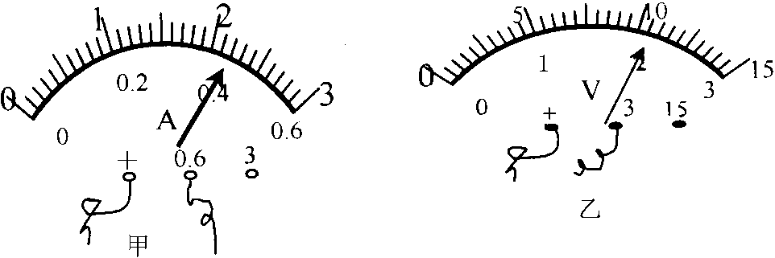
C、物体吸收热量后，其温度一定升高
D、体积变化不大时，物体温度升高，它的内能一定增加
4、如图1所示，甲、乙两表的示数分别是：（ ）
A．0.44A 2.1V B．0.44A 10.5V
C．2.2A 2.1V D．2.2A 10.5V
图1

5、凤冈是雷雨多发地区，在雷雨天气要注意防雷。为了建筑物和人的安全，人们常用避雷针防雷。打雷闪电时，避雷针的尖端不断地向空中释放电子，这时避雷针中的电流方向是（ ）
A、从地面流向尖端 B、没有电流 C、从尖端流向地面 D、无法确定
6、四冲程内燃机工作时，把内能转化为机械能的是（ ）
A．吸气冲程 B.压缩冲程 C.做功冲程 D.排气冲程
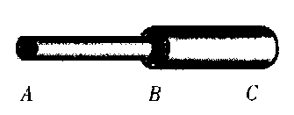
7、如图2所示，AB和BC是由同种材料制成的长度相同、横截面积不同的两段导体，将它们串联后连入电路中．比较这两段导体两端的电压及通过它们的电流的大小，有（ ）
图2
A、U_{AB}>U_{BC}，I_{AB}<I_{BC} B、U_{AB}<U_{BC}，I_{AB}=I_{BC}
C、U_{AB}>U_{BC}，I_{AB}＝I_{BC} D、U_{AB}＝U_{BC}，I_{AB}<I_{BC}
8、如3图所示，电冰箱内有一个通过冰箱门来控制的开关，当冰箱门打开时，开关闭合使冰箱内的照明灯点亮；当冰箱门关闭时，开关断开使冰箱内的照明灯熄灭．在下面的四个电路中，能正确表示冰箱开门状态下冰箱内照明电路的是（ ）
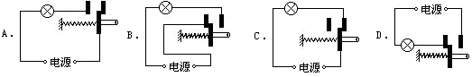
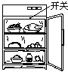
图3

9、如图4所示，电源电压为6V，闭合开关后，电压表的示数为4V，下列描述不正确的是（ ）
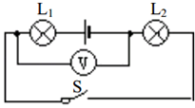
A． L1两端电压为2V B． L1两端电压为4V
图4
C． L2两端电压为4V D． L1和L2两端电压之和为6V

二、填空题（每空1分，共14分。）
1．干燥的秋天用塑料梳子梳头发时，发现头发随梳子飘起，这是因为 ，头发越梳越蓬松，是因为 ．
2．小明学习电路后，回家观察家中的电路连接。发现开关和用电器是 ，各房间的照明电灯是 。（填‘串联’或‘并联’）
3．冬天，手冻僵了，向手上呵气会使手暖和，这是因为呵气时，呼出的水蒸气在手上遇冷 而 。

4．如图5所示的电路，开关S闭合后，电路将是 （选填“通路”、“断路”或“短路”）．要使两灯串联，只要拆除导线 （选填“a”或“b”）即可．
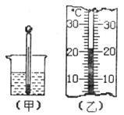
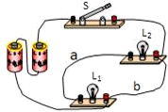
5．小明同学按图6（甲）所示的方法测量液体温度，其错误之处是______________________。纠正错误后，温度计示数如图（乙）所示，则液体温度为________℃。
图6
图5
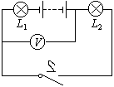
图7

6.如图7所示的电路中，电源电压保持不变。当开关S断开时，电压表示数为3V。当开关S闭合时，电压表示数为1.2V。开关闭合时，电源电压是 V，灯L1两端电压是 V。
7．某同学用电流表测电流时，发现指针向左边没有刻度的那边偏转，这是因为__________________________；另一位同学发现表针偏转到右边没有刻度的地方了，这是因为__________________________________。
三、作图题（共2小题，每题2分，共4分。）
13．如图8所示由实物电路，请在方框内画出对应的电路图
+
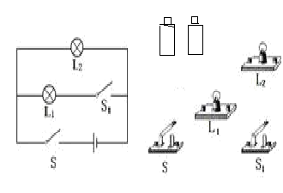
14．对照下图9所示的电路图连接实物图．
图9
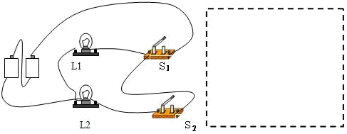
图8

四、实验题（第1题5分，第2题5分，第3题8分，共18分。）
1、某实验小组在进行“观察水的沸腾”的实验。
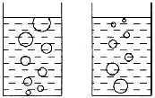
图10
a
b
图11

（1）图中10所示的温度是 ℃。
（2）观察到水沸腾前和沸腾时水中气泡的上升情况不同，如图11a、b所示。则图中 是水在沸腾前的情况，图中 是水在沸腾时的情况。
（3）小组记录的实验数据如表所示：从记录的数据可得出的实验结论是：此时水沸腾的温度是 ℃。实验得到的结论与水在标准大气压下的沸点100℃有明显的差异，其原因可能是此时液面上的气压 一个标准大气压（选填“大于”、“小于”或“等于”）。
2、小玉在做电路探究实验时遇到一个问题，实验室给定的电压表和电流表很旧，表盘上电压表的标志“V”、电流表的标志“A”均看不清，为了知道两只电表的种类，小玉设计了如下实验：将两只电表分别与灯泡串联和并联连入电路中，如图10甲、乙所示。当闭合S时，发现与电表A串联在一起的小灯泡没有亮，但电表指针有偏转；与电表B并联的小灯泡也没有亮，发现电表的指针偏转很大。
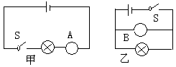
（1）在实验操作中，应及时将_________（填“甲”或“乙”）电路中的开关断开；
（2）可以断定电表A是________表，电表B是________表；
（3）此实验还说明_______表对电路中电流的阻碍大，________表对电路中电流的阻碍小。
3、小刚和小丽用如图12所示的器材探究串联电路的电压关系，用三节干电池串联做电源，两只小灯泡的规格不同。
（1）请用笔画线代替导线，连接实验电路。要求：L₁和L₂串联，电压表测量两灯串联后的总电压。

（2）小刚用电压表测量L₁两端的电压时，直接选用0～3 V的量程，小丽说这样不行，规范的操作方法应该是__ _____________________________ 。
（3）他们在测量L₂两端的电压时，两灯突然熄灭，电压表示数变为0。小刚用电压表检测L₁两端的电压，示数为电源电压，由此判断出L₁处的故障是________；L₂是短路还是正常的，小丽在原电路中又添加了一个电学器材，就检验出了结果，她的方法可能是____________________________________________________________________。

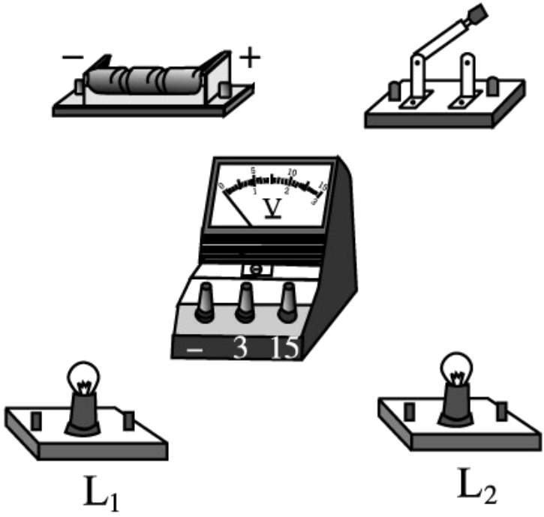
（4）他们排除故障后继续实验，得出了下表所示的一组数据。为了得出串联电路电压关系的普遍规律，他们还应当 ________________________________________________________。
L₁两端电压/V | L₂两端电压/V | 串联总电压/V
1.4 | 3.1 | 4.5

五、计算题（第1题8分，第2题8分，共16分。）
1．小李同学探究物质的比热容时，用酒精灯给400g的水加热，完全燃烧了20g的酒精使水的温度从20℃升高到70℃。（酒精的热值q=3.0×10⁷J/kg,；水的比热容C=4.2×10³J／kg．℃）.试求：
（1）完全燃烧20酒精放出的热量。
（2）水吸收的热量。
（3）小李用酒精灯给水加热时的效率。

2．如图13所示，电压表V₁的示数为2.5V，电压表V的示数为4.5V，电流表A的示数为0.2A，则电压表V₂的示数是多少？通过L₁的电流是多少？

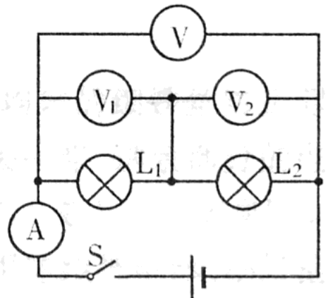
图13

